Dicas para a construção do robô sumô
Parte 1: visão geral da eletrônica
Prof. Abrantes Araújo Silva Filho

Versão 1: agosto/2026

I. Regras básicas
Você construirá um mini robô sumô. As regras básicas para essa categoria de competição robótica são as seguintes:
- Largura máxima: 10 cm
- Comprimento máximo: 10 cm
- Altura máxima: ilimitada
- Peso máximo: 500 g

Consulte o edital da competição para regras, limitações e informações adicionais.

II. Esquema eletrônico básico
Um mini robô sumô é composto por diversos componentes eletrônicos que se integram de forma harmônica e proporcionam que o robô seja autônomo, ataque o robô adversário e escape da borda da arena para não perder sozinho. Além disso o robô deve obedecer aos comandos que o juiz envia através de um controle remoto. Note que você não deverá pilotar o robô através de um controle remoto, o robô deve ser completamente autônomo, mas ele deverá receber e obedecer os comandos do juiz através de um controle remoto.

A figura abaixo é um diagrama de blocos que mostra os principais componentes eletrônicos que seu mini robô sumô deve ter:

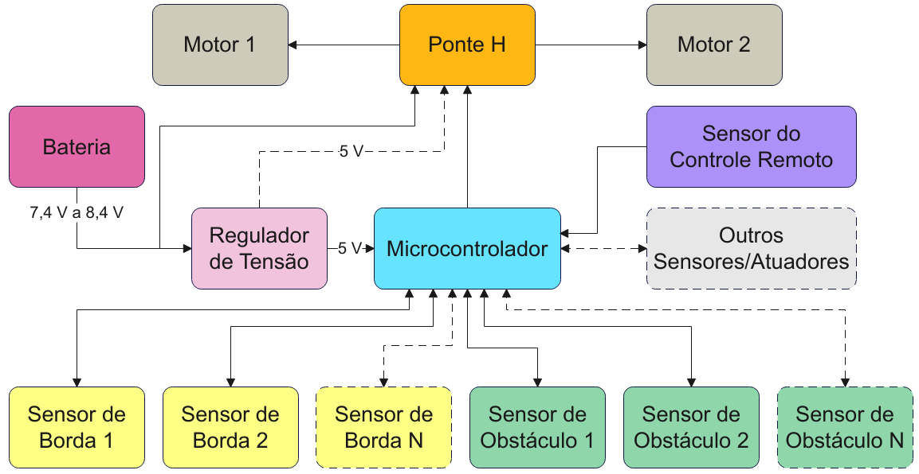
Antes de discutirmos em detalhes o que cada bloco desse diagrama é e como deve ser construído, os próximos parágrafos fornecem uma visão geral resumida para que você entenda a eletrônica do robô.

O cérebro de seu robô é um microcontrolador. É nele que o programa de controle que você escrever será gravado e executado. O microcontrolador deverá pilotar o robô de forma autônoma e atacar o adversário. Existem diversos tipos de microcontroladores e placas que podem ser utilizadas. A maioria dos microcontroladores precisa de uma fonte de alimentação de 5 V, mas alguns trabalham com 3,3 V ou outras tensões.

Os motores, obviamente, são responsáveis pela propulsão do robô. Para o controle dos motores você deve utilizar uma Ponte H, que é um componente eletrônico que recebe comandos do microcontrolador e “repassa” esses comandos para os motores. Por exemplo: se você quiser que seu robô vire à esquerda, o microcontrolador dará essa ordem para a Ponte H que, por sua vez, executará essa ordem alterando a velocidade de rotação dos motores. O seu robô pode ter dois ou mais motores, de diversos tipos e tamanhos, desde que a construção final do robô não viole as regras estabelecidas. Apesar de não estarem ilustradas no diagrama de blocos eletrônicos, seu robô também deve ter rodas para os motores e caixas de redução apropriadas (para transformar a velocidade de rotação do motor em torque). A Ponte H receberá a energia das baterias e o sinal de controle do microcontrolador. Alguns modelos de Ponte H precisam, para funcionar, receber também uma tensão menor que é fornecida pelo regulador de tensão (como nem todos os modelos de Ponte H precisam dessa tensão adicional, a seta que liga o regulador de tensão na Ponte H está pontilhada).

Para fornecer energia para seu robô você precisará de baterias de alta eficiência e com capacidade suficiente para alimentar seu robô por toda a competição (você não quer que a bateria de seu robô acabe justo na partida final, não é?). Pilhas e baterias alcalinas comuns não são adequadas para seu robô sumô. Em geral utilizam-se baterias de polímeros de lítio (LiPo ou Li-Po: lithium polymer) ou baterias de íons de lítio (Li-íon ou Liíon: lithium-ion). Em geral cada bateria dessas tem uma tensão nominal de 3,7 V (mas pode alcançar 4,2 V quando totalmente carregada) e para o robô devemos combinar duas ou mais baterias para alcançarmos uma tensão maior para os motores. Em geral combinamos duas baterias de 3,7 V em série para obter 7,4 V (ou até 8,4 V quando as baterias estiverem totalmente carregadas). Além disso essas baterias são encontradas em diversas capacidades de carga e taxas de descarga constante.

Como as baterias fornecem 7,4 V (até 8,4 V se totalmente carregadas) mas o microcontrolador e demais sensores eletrônicos funcionam com no máximo 5 V, você precisa incluir no seu robô um regulador de tensão do tipo “abaixador de tensão” (step-down). O regulador de tensão receberá a tensão máxima da bateria (7,4 V a 8,4 V) e abaixará a tensão para um nível seguro para os demais componentes eletrônicos (5 V). Os reguladores de tensão são encontrados em diversos modelos e tipos. Tenha certeza de que você está com um regulador do tipo “abaixador de tensão” (step-down), e não um regulador do tipo “elevador de tensão” (step-up).

Para o seu robô detectar o robô adversário usam-se sensores de obstáculo. As equipes podem optar por colocar quantos sensores de obstáculos eles acharem mais adequados. Em geral, para robôs mais simples, usam-se dois sensores (você pode usar apenas 1 único sensor se desejar). Também é possível usar mais sensores, por exemplo, quatro ou cinco. Tudo depende do grau de trabalho em eletrônica e programação que sua equipe está disposta a realizar, e das regras da competição. Existem diversos tipos de sensores que podem ser usados como sensores de obstáculo mas o mais comum para equipes iniciantes são os sensores ultrassônicos.

Você também precisará de sensores de borda para que seu robô possa perceber que está perigosamente na borda da arena e precisa tomar uma atitude para não cair do dojô e perder a luta. Os sensores mais comuns para isso são os sensores de infravermelho. Costuma-se usar dois sensores na parte da frente do robô, mas pode-se colocar outros sensores na parte de trás também.

O seu robô também precisará de um sensor do controle remoto do juiz: depois que você colocar seu robô ligado na arena ele não deve fazer nada até que o juiz inicie ou termine a partida. O juiz usará um controle remoto padronizado para enviar os comandos de iniciar, pausar ou terminar a partida, e seu robô deve ser capaz de receber o comando do controle remoto, interpretar esse comando e agir de forma adequada. Também costumamos usar um sensor de infravermelho para isso.

Por fim você pode querer incrementar seu robô de diversas formas possíveis, colocando sensores diferentes e/ou mais avançados, por exemplo: um acelerômetro e/ou giroscópio, um sensor de inclinação, um sensor de temperatura, um sensor de tensão e/ou corrente e diversos outros sensores. Você também pode querer colocar outras funcionalidades no seu robô, como bandeiras que são abaixadas quando a partida é iniciada. Você também pode querer colocar no seu robô um “seletor de estratégia” que permita que você execute diversas estratégias de batalha previamente programadas no seu código. A imaginação e as regras da competição são os limites do que você pode fazer com o seu robô. Minha sugestão é que você mantenha o seu robô o mais simples possível, já que essa é a primeira vez que você cria um robô autônomo. Deixe os sensores e atuadores mais avançados para o futuro, após ganhar experiência.

Agora que você entendeu de forma geral o esquema eletrônico básico do robô sumô, vamos discutir em detalhes cada um desses grandes blocos. Aguarde as próximas dicas!

